Министерство науки и высшего образования Российской Федерации

федеральное государственное автономное   
образовательное учреждение высшего образования   
«Самарский национальный исследовательский университет   
имени академика С.П. Королева»

Институт информатики и кибернетики

Кафедра технической кибернетики

Отчет по лабораторным работам №1,2,3

Дисциплина: «Технологии сетевого программирования»

Тема «Разработка базы данных, разработка API, авторизация»

Выполнили: Зяббарова К.З,

Буянов С.А.

Группа: 6302-010302D

Самара, 2025

1. CRUD-методы

Для каждой модели были реализованы следующие CRUD-методы:

Create: Создание новых записей в базе данных.

Read: Получение информации о существующих записях.

Update: Обновление информации о существующих записях.

Модели и методы:

1. Пользователь (User)

* Create: регистрация пользователя, активация аккаунта
* Read: получение всех пользователей
* Update: смена роли пользователя

1. Продукт (Product)

* Read: получение всех продуктов, получение продукта по ID, получение продукта из каталога, получение количества продуктов

1. Заказ (Order)

* Create: создание нового заказа
* Read: получение всех заказов, получение заказа по ID
* Update: изменение статуса заказа

1. Вакансия (Vacancy)

* Read: получение всех вакансий, получение вакансии по ID

1. Админ (Admin)

* Update: изменение продукта
* Update: изменение вакансии
* Create: добавление продукта
* Create: добавление вакансии

Настройка маршрутов и обработка запросов

Маршруты для работы с API настроены следующим образом:

* /users: для работы с пользователями
* /products: для работы с продуктами
* /orders: для работы с заказами
* /vacancies: для работы с вакансиями

Каждый маршрут обрабатывает соответствующие запросы, используя контроллеры, которые взаимодействуют с сервисами и моделями.

1. Тестирование API
2. Использование Postman

Для тестирования API использовался Postman. Каждый маршрут был протестирован с различными методами (GET, POST, и т.д.), а также с правильными и неправильными данными.

1. Примеры запросов и ответов

* Создание нового продукта

Запрос: 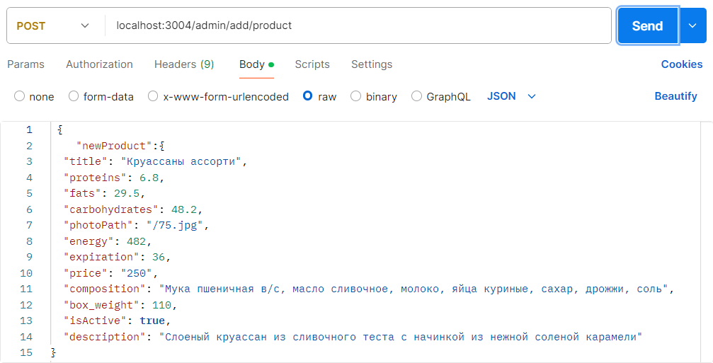Ответ:

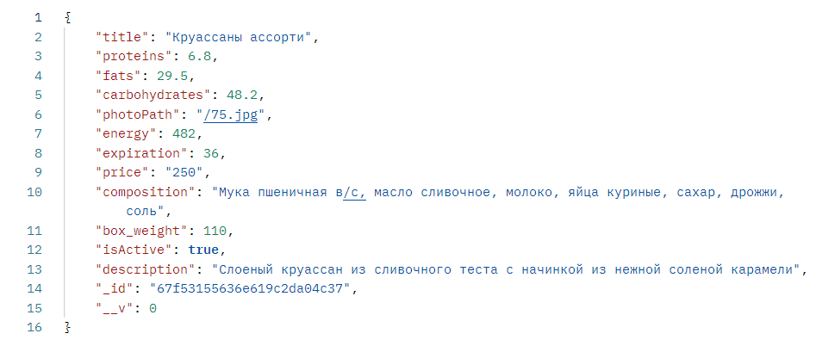

* Регистрация пользователя

Запрос:

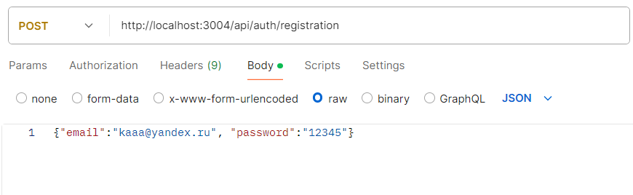

Ответ:  
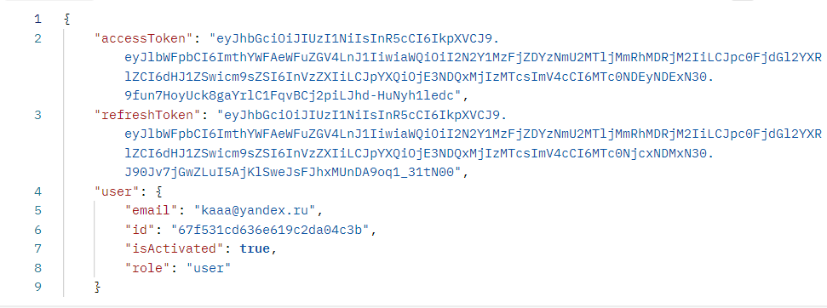

* Получение всех пользователей

Запрос:

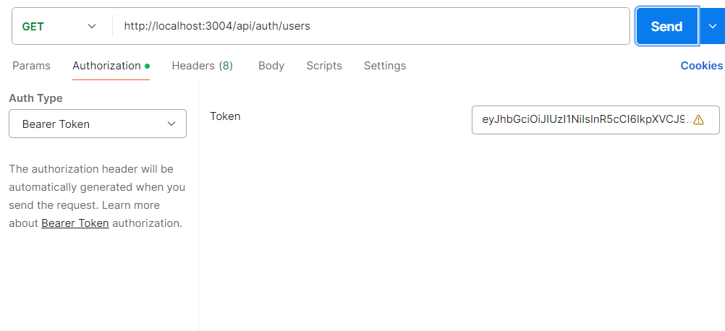Ответ:

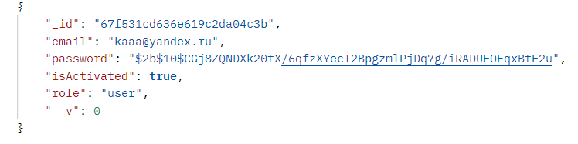

* Создание нового заказа

Запрос:

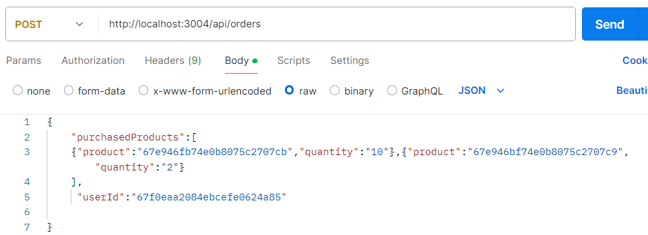

Ответ:

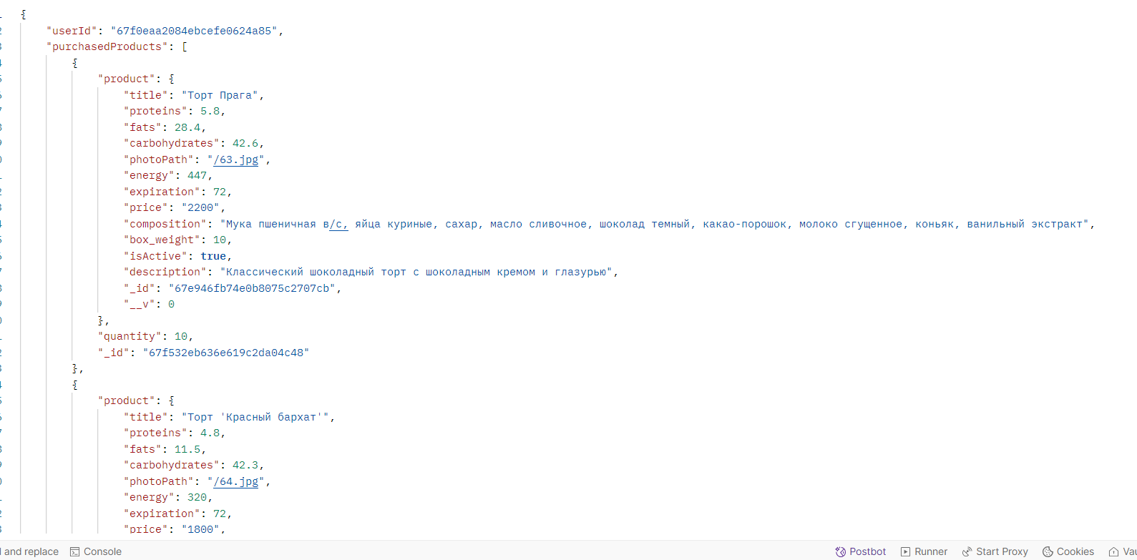 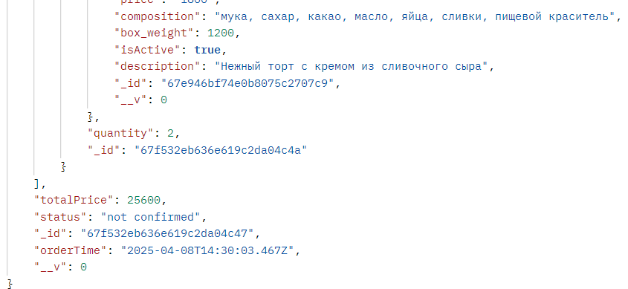

Аутентификация и авторизация:

Реализована система регистрации и входа пользователей, JWT аутентификация (access и refresh токены).

Middleware для проверки авторизации, роли пользователей (admin, user), защита маршрутов от несанкционированного доступа.

Особенности реализации:

1. Middleware:

* Аутентификация
* Валидация данных
* Обработка ошибок
* CORS

1. Сервисный слой

* Работа с базой данных
* Генерация токенов
* Валидация данных

1. DTO (Data Transfer Objects)

* UserDto для безопасной передачи данных пользователя
* Структурирование данных для клиента

1. Технологии и инструменты

* Node.js
* Express.js
* MongoDB
* Mongoose
* JWT
* Dotenv для конфигурации
* Cookie-parser
* CORS